附件2：

广东省青少年书画摄影比赛方案

根据“朝阳读书”活动安排，在中小学（中等职业学校）和幼儿园中开展“筑心园杯”广东省青少年书画摄影比赛，获奖作品择优入编《广东省青少年书画摄影优秀作品集》。比赛活动由广东省文联《文化参考报·大美术》周刊承办，广州筑心园幸福家庭教育服务中心提供赞助，属公益性活动，不向参赛者收取活动费用，欢迎青少年儿童踊跃投稿。具体方案如下：
一、活动对象
中、小学校学生和幼儿园小朋友。
二、活动项目
主题突出“老师您好，我的好老师”，也可以自定主题。
(一)幼儿组
美术：亲子绘画、手工等。围绕幼儿心目中的老师、心目中的家、心目中长辈，以及对读书学习，社会家庭生活方面的内容进行美术创作。
（二）青少年组
1．美术：主要包括国画、油画、素描、水粉、水彩、蜡笔画、钢笔画、漫画、手工、亲子作品等。作品幅面不小于A4纸（28.5×21cm），并在作品正面右下角贴标签（详见附表）。
2．书法：主要包括硬笔、毛笔。硬笔书法要求16开以上，毛笔书法不小于4尺宣纸对开，并在作品正面右下角贴标签。
3．摄影：照片清晰度较高（数码摄影600万像素以上），彩色、黑白照片均可，主题内容不限，电子版发到投稿邮箱。
三、投稿要求
1．每类作品每人（含集体创作）仅限1件，无需装裱。作品概不退回，作品及版权归承办单位所有，作品署名权为作者所有。
2．参赛作品美术、书法、摄影类原稿、电子投稿均可。
3．参赛单位必须填完整电子文档的参赛登记总表，发到投稿邮箱。
4．作品必须保证真实性，不得抄袭、代笔等，一经发现取消活动资格。
四、活动时间安排
按照粤教关工委〔2015〕21号文件的规定时间安排进行，寄送作品时间从即日起至2016年5月31日（以当地寄出邮戳为准，电子投稿以发送时间为准）。欢迎提前投稿，以免到截稿时间段出现扎堆现象。
参赛作品经评委会评审，获奖者名单将在大赛官方微信平台公布，获奖者有资格参与组委会组织的文艺交流和艺术夏令营活动。
五、报名方式
参赛者按“投稿要求”集中统一邮寄或专送。
六、奖项设置
作品按书法、美术、摄影类和组别（幼儿组、小学、中学组）分别设：一、二、三等奖。获奖者由主办单位颁发荣誉证书，并通过相关媒体进行宣传，以表彰鼓励优秀作者。
主办单位对组织活动有突出贡献的单位、组织老师、指导教师，颁发单位组织奖锦旗，老师组织奖、教师指导奖证书。凡投稿30件以上的学校、幼儿园授予单位优秀组织奖锦旗与个人优秀组织奖；投稿50件以上的学校、幼儿园授予单位先进组织奖锦旗与个人先进组织奖；投稿80件以上的学校、幼儿园授予单位特殊贡献组织奖锦旗与个人特殊贡献组织奖。
主办单位组织评审后从各市（区）获得一等奖的作品中挑选书法、美术、摄影类各3份优秀作品，推荐参加全国“五好小公民”主题教育读书活动，获奖作者将有机会参加全国总结表彰大会。
获奖作品将择优结集出版《广东省青少年书画摄影比赛优秀作品集》。
七、投稿办法
1．来稿请寄：广州市天河区龙口西路552号广东省文联大楼501室
“筑心园杯”广东省青少年书画摄影比赛组委会（邮编510080）
2．联 系 人：洪德栋
3．联系电话：020-38903326 38906580
4．投稿QQ： 2020903065 2796358615
5．投稿邮箱：wenyibisai@188.com
6．官方微信：
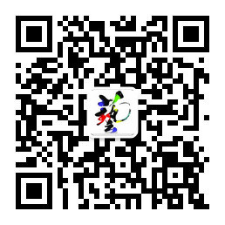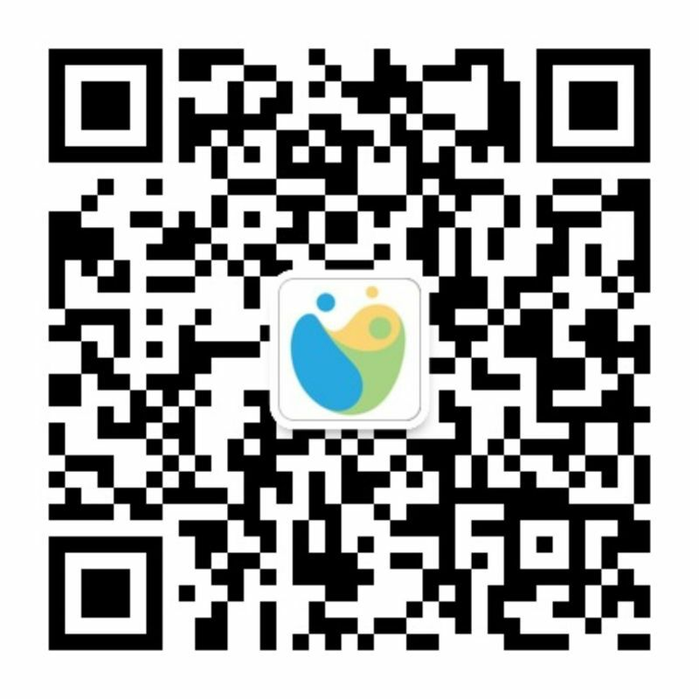
官方微信 未来，属于有领导力的孩子

7．电子版参赛登记总表、作品标签可登录邮箱（3184634615@qq.com,密码：w38906580）的收件箱下载。

“筑心园杯”广东青少年书画摄影大赛 作品登记总表
单 位  名 称 |  |  |  |  | 市、区 |  | 地址
组织老师 |  | 电话 |  |  | 传真 |  | 手机 |  |  | 作品  数量
指 导  老 师 |  | 电话 |  |  | 手机 |  | E-mail
作 品  序 号 | 作 者 | 年龄 | 班别 | 作 品 名 称 |  |  | 初评  参赛单位评 | 复评  评委会评 | 终评  评委会评 | 家长手机（便于短信通知获奖结果）

注：请用正楷字体填写（此表请自行复印），不同指导老师组织的作品请分开登记。
请用正楷字填写，序号请与登记表一致。粘贴在作品正面右下角

“筑心园杯”广东青少年书画摄影大赛 登记卡作 者年龄作品
序号作 品
名 称指导
老师参 赛单 位家长电话地 址

“筑心园杯”广东青少年书画摄影大赛 登记卡作 者年龄作品
序号作 品
名 称指导
老师参 赛
单 位家长电话地 址

“筑心园杯”广东青少年书画摄影大赛 登记卡作 者年龄作品
序号作 品
名 称指导
老师参 赛
单 位家长电话地 址

“筑心园杯”广东青少年书画摄影大赛 登记卡作 者年龄作品
序号作 品
名 称指导
老师参 赛
单 位家长电话地 址

“筑心园杯”广东青少年书画摄影大赛 登记卡作 者年龄作品
序号作 品
名 称指导
老师参 赛
单 位家长电话地 址

“筑心园杯”广东青少年书画摄影大赛 登记卡作 者年龄作品
序号作 品
名 称指导
老师参 赛
单 位家长电话地 址

“筑心园杯”广东青少年书画摄影大赛 登记卡作 者年龄作品
序号作 品
名 称指导
老师参 赛
单 位家长电话地 址

“筑心园杯”广东青少年书画摄影大赛 登记卡作 者年龄作品
序号作 品
名 称指导
老师参 赛
单 位家长电话地 址

“筑心园杯”广东青少年书画摄影大赛 登记卡作 者年龄作品
序号作 品
名 称指导
老师参 赛
单 位家长电话地 址

“筑心园杯”广东青少年书画摄影大赛 登记卡作 者年龄作品
序号作 品
名 称指导
老师参 赛
单 位家长电话地 址

